#### 

**بولتن خبری هسته‌ای روسیه**

**عناوین خبرها:**

1. ولفرام کونیگ، رئیس اداره ایمنی و مدیریت پسماندهای هسته‌ای آلمان، با افزایش عمر نیروگاه‌های هسته‌ای باقی مانده در این کشور مخالفت کرد. (وب‌سایت انرژی اتمی روسیه 2021/11/08)
2. در آژانس بین‌المللی انرژی اتمی گفتگویی در مورد آمادگی برای شرایط اضطراری راکتورهای کوچک نسل بعدی انجام شد. (وب‌سایت انرژی اتمی روسیه 2021/11/08)
3. کمیسیون ملی انرژی اتمی آرژانتین (CNEA) قراردادی 20 ماهه برای از سرگیری ساخت راکتور ماژولار کوچک CAREM-25 امضا کرد. (وب‌سایت انرژی اتمی روسیه 2021/11/08)
4. شرکت ملی هسته‌ای چین (CNNC) چین بارگذاری سوخت را در ششمین واحد در حال ساخت نیروگاه هسته‌ای Fuqing با راکتور Hualong One آغاز کرد. (وب‌سایت انرژی اتمی روسیه 2021/11/08)
5. سازمان انرژی هسته‌ای امارات (ENEC) ساخت سومین واحد نیروگاه هسته‌ای باراکا با راکتور APR-1400 کره‌جنوبی را به پایان رساند. (وب‌سایت انرژی اتمی روسیه 2021/11/08)
6. آژانس بین‌المللی انرژی اتمی میزبان نشست فنی در مورد مراحل توسعه زیرساخت ملی انرژی هسته‌ای بود. (وب‌سایت انرژی اتمی روسیه 2021/11/08)
7. روس‌اتم قصد دارد مرکز جدید علوم و فناوری هسته‌ای در مجارستان بسازد. (وب‌سایت انرژی اتمی روسیه 2021/11/08)
8. پروژه افق‌های شمالی، مسیری برای اسکاتلند جهت تبدیل شدن به یک صادرکننده انرژی پاک خواهد بود. (وب‌سایت Aker Horizons 2021/11/04)
9. تحقیقات جدید دانشمندان موجب ظهور "فیزیک جدید" می‌شود. (وب‌سایت ژورنال Physical Review X 2021/11/03)
10. برنده مسابقات Nuclear Medicine 2021، که با حمایت شرکت روس‌اتم برگزار می‌شد، سازنده دارویی برای درمان سرطان ریه شد. (وب‌سایت رسمی روس‌اتم 2021/11/10)
11. روس‌اتم در رویدادهای "روز اتم پاک" در کنفرانس بین‌المللی COP26 در گلاسکو شرکت کرد. (وب‌سایت رسمی روس‌اتم 2021/11/10)
12. شرکت Uranium Energy Corp پس از خرید کمپانی Uranium One به ارزش 112 میلیون دلار، بزرگترین تولیدکننده اورانیوم آمریکای شمالی شد. (وب‌سایت انرژی اتمی روسیه 2021/11/09)
13. کنفرانس بین‌المللی آژانس بین‌المللی انرژی اتمی در مورد مدیریت پسماندهای رادیواکتیو در وین برگزار شد. (وب‌سایت انرژی اتمی روسیه 2021/11/11)
14. رئیس‌جمهور فرانسه از آغاز قریب‌الوقوع ساخت نیروگاه‌های هسته‌ای جدید در این کشور خبر داد. (وب‌سایت انرژی اتمی روسیه 2021/11/10)
15. ترکیه پس از نیروگاه هسته‌ای آکویو، آماده‌سازی سریع برای ساخت دو نیروگاه هسته‌ای دیگر را آغاز خواهد کرد. (وب‌سایت انرژی اتمی روسیه 2020/11/10)
16. روس‌اتم اولین دسته از سوخت اورانیوم-پلوتونیوم REMIX را برای راکتورهای VVER تولید کرد. (وب‌سایت رسمی روس‌اتم 2021/11/10)
17. اخبار اجلاس آب و هوایی گلاسکو: متان و ذغال‌سنگ کمتر. (وب‌سایت استرانا روس‌اتم 2021/11/05)

**\* عنوان مقاله خبری:**

آیا رنسانس اتمی در اروپا امکان‌پذیر است؟ (وب‌سایت استرانا روس‌اتم 2021/11/08)

**پیوست‌ها:**

پیوست-1: مقاله جدید دیوید ولپرت با عنوان Work, Entropy Production, and Thermodynamics of Information under Protocol Constraints.

ترجمه:

دفتر نمایندگی سازمان انرژی اتمی ایران در مسکو

حسین عبدی

**\* ولفرام کونیگ، رئیس اداره ایمنی و مدیریت پسماندهای هسته‌ای آلمان، با افزایش عمر نیروگاه‌های هسته‌ای باقی مانده در این کشور مخالفت کرد. (وب‌سایت انرژی اتمی روسیه 2021/11/08)**

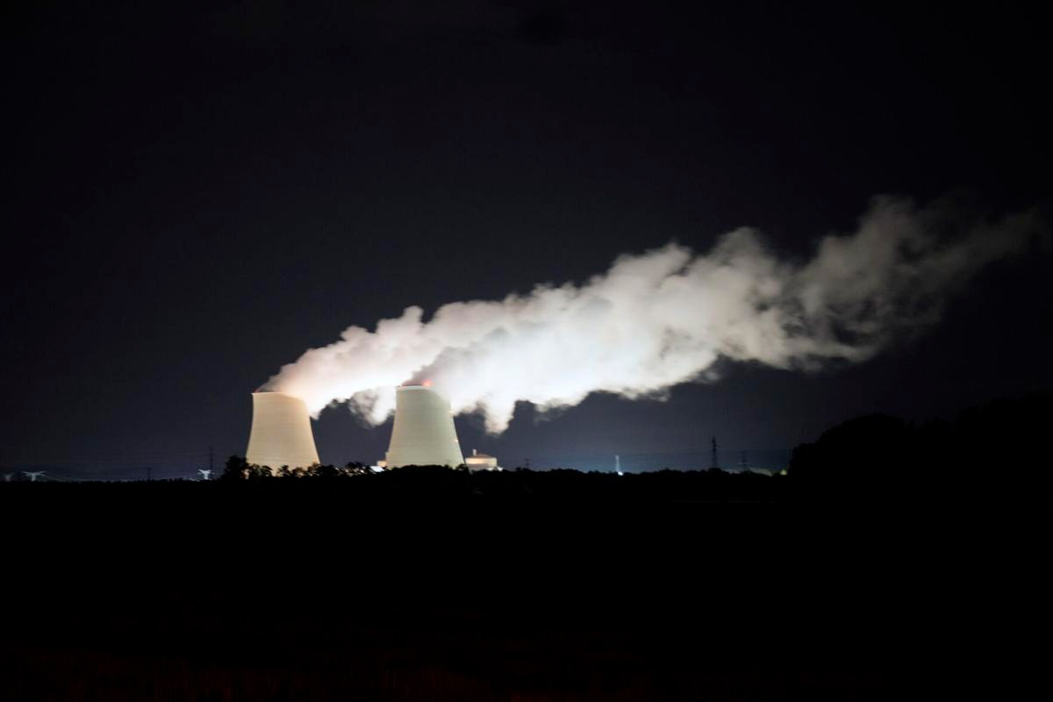

ولفرام کونیگ، رئیس بخش ایمنی و مدیریت پسماندهای هسته‌ای فدرال آلمان (BASE)، با طولانی‌تر شدن عمر نیروگاه‌های هسته‌ای باقی مانده در این کشور مخالفت کرد. او نقطه نظرات خود را به آژانس DPA اعلام کرد.

کونیگ گفت: بحث در مورد تمدید احتمالی عمر بهره برداری آخرین نیروگاه‌های هسته‌ای در آلمان به هیچ وجه به تحولات ضروری در عرضه انرژی کمک نمی‌کند.

رئیس BASE در عین حال تاکید کرد که احیای انرژی هسته‌ای در آلمان مشکلاتی را در چندین سطح ایجاد خواهد کرد. وی همچنین اظهار داشت که، 60 سال پس از شروع استفاده از انرژی هسته‌ای، مسئله ذخیره نهایی پسماندهای خطرناک، هنوز در جهان بی‌پاسخ مانده است.

کونیگ ادامه داد: انرژی هسته‌ای ناپایدار است. پسماندهای بسیار خطرناکی تولید می‌کند که همه نسل‌ها باید مسئولیت آن را بپذیرند.

<https://www.atomic-energy.ru/news/2021/11/08/119178>

**\* در آژانس بین‌المللی انرژی اتمی گفتگویی در مورد آمادگی برای شرایط اضطراری راکتورهای کوچک نسل بعدی انجام شد. (وب‌سایت انرژی اتمی روسیه 2021/11/08)**

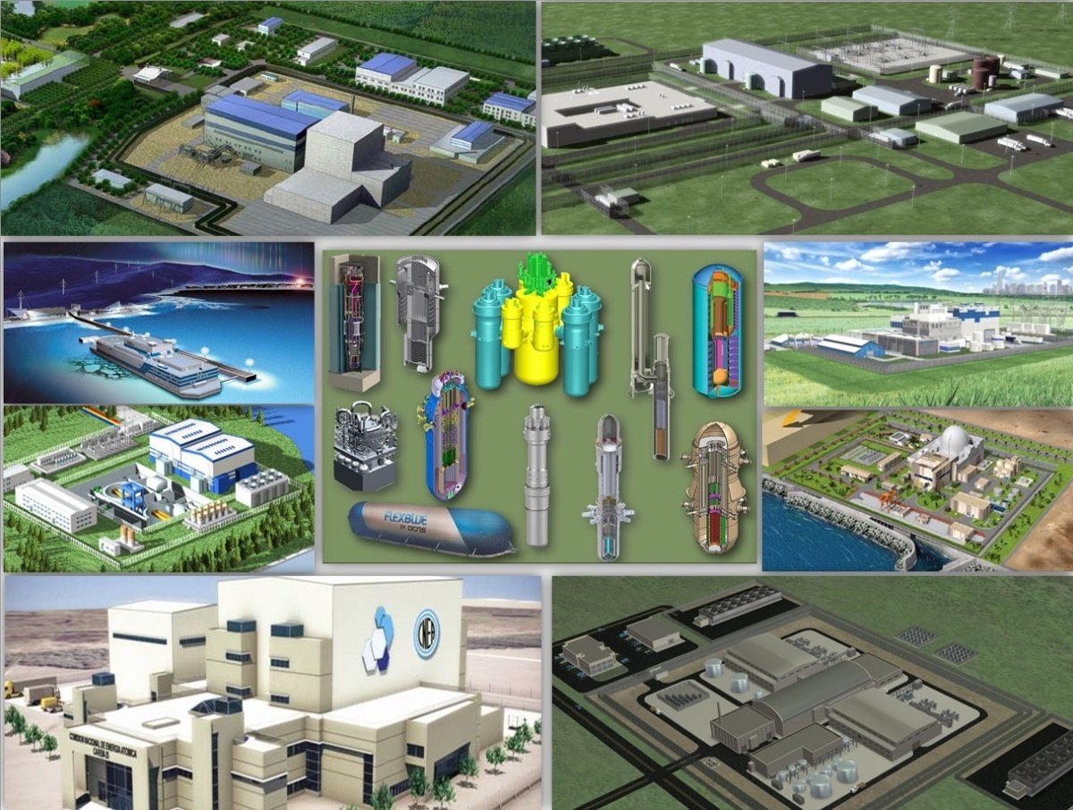

در تاریخ 22 اکتبر 2021، نشست فنی آژانس بین‌المللی انرژی اتمی در مورد آمادگی شرایط اضطراری و پاسخگویی برای راکتورهای نسل جدید برگزار شد. این نشست جهت بحث، بررسی و توسعه مفاهیم آمادگی شرایط اضطراری و پاسخگویی برای راکتورهای ماژولار کوچک برگزار شد.

این رویداد به سکوی مهمی برای بحث در مورد مشکلات و مسائل مدرن مرتبط با تضمین ایمنی فناوری‌های جدید هسته‌ای تبدیل شد. همچنین یک گام بزرگ رو به جلو در توسعه مفاهیم جدید آمادگی اضطراری، که در پروژه‌های جدید انرژی هسته‌ای کاربرد دارند، برداشته شد.

دیمیتری کورولکوف، کارشناس بخش زیرساخت‌های هسته‌ای شرکت روس‌اتم سرویس (Русатом Сервис)، با ارائه گزارشی با موضوع "بهبود و تکمیل سیستم آمادگی و پاسخگویی اضطراری موجود برای فناوری‌های جدید هسته‌ای" در این رویداد شرکت کرد. این گزارش مشکلات اصلی کشورهایی را که از انرژی هسته‌ای برای تولید برق استفاده می‌کنند و برنامه‌ریزی برای انتقال از نیروگاه‌های هسته‌ای بزرگ به راکتورهای ماژولار کوچک را دارند، نشان می‌دهد.

<https://www.atomic-energy.ru/news/2021/11/08/119174>

**\* کمیسیون ملی انرژی اتمی آرژانتین (CNEA) قراردادی 20 ماهه برای از سرگیری ساخت راکتور ماژولار کوچک CAREM-25 امضا کرد. (وب‌سایت انرژی اتمی روسیه 2021/11/08)**

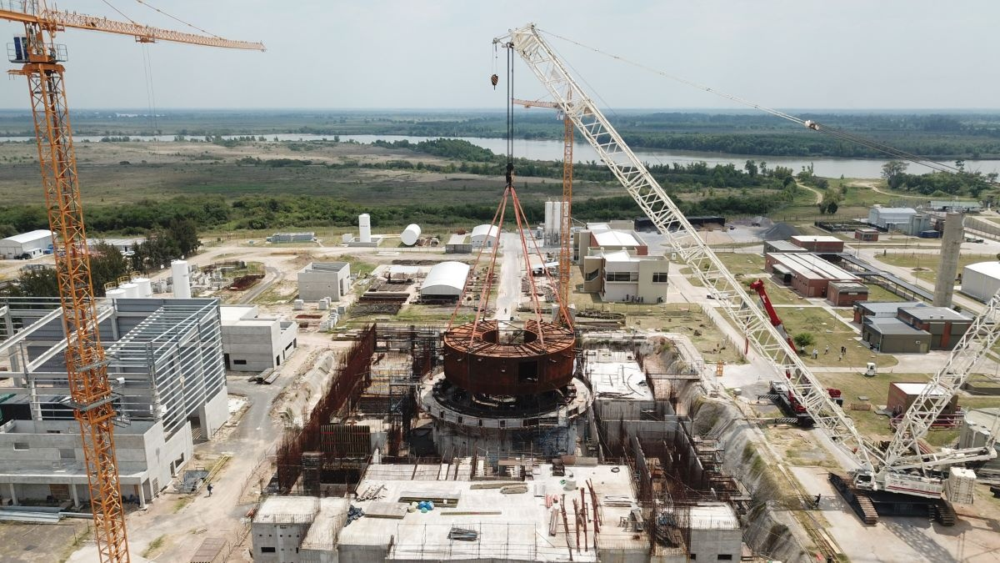

قراردادی برای تکمیل کارهای اصلی بتنی مربوط به ساخت راکتور ماژولار کوچک CAREM-25 امضا شد. به گفته دولت، کمپانی Henisa Sudamericana حداکثر 250 کارگر را برای انجام این کار استخدام خواهد کرد.

دولت آرژانتین اعلام کرد که این قرارداد 20 ماهه با هدف ساخت "کلیه سازه‌های بتنی ساختمان راکتور CAREM-25" امضا شده است و 230 تا 250 کارگر را مشغول به کار خواهد کرد.

اولین بتن‌ریزی راکتور CAREM-25 در فوریه 2014 انجام شد و شروع رسمی ساخت را نشان داد. با این حال، در زمان مائوریسیو ماکری، این پروژه چندین بار به دلیل نقض قرارداد ساخت و ساز توسط دولت این کشور متوقف شد. در نوامبر 2019، کار توسط پیمانکار Techint Engineering & Construction به دلیل تاخیر در پرداخت‌های دولت، تغییرات پروژه و تحویل دیرکرد اسناد فنی متوقف شد. در نهایت در آوریل 2020، از سرگیری برنامه ساخت و ساز اعلام شد.

نام CAREM از Central ARgentina de Elementos Modulares گرفته شده است. این نیروگاه هسته‌ای کوچک با توان 32 مگاوات، اولین نیروگاه هسته‌ای داخلی در آرژانتین است. حداقل 70% از قطعات و خدمات مربوط به راکتور CAREM-25 باید از شرکت‌های آرژانتینی تهیه شود. مدل تجاری نیروگاه هسته‌ای کوچک، که CNEA در نهایت قصد دارد از آن به عنوان پایه‌ای برای نیروگاه چند راکتوری استفاده کند، توان بالاتری در حدود 100 تا 120 مگاوات خواهد داشت.

<https://www.atomic-energy.ru/news/2021/11/08/119197>

**\* شرکت ملی هسته‌ای چین (CNNC) چین بارگذاری سوخت را در ششمین واحد در حال ساخت نیروگاه هسته‌ای Fuqing با راکتور Hualong One آغاز کرد. (وب‌سایت انرژی اتمی روسیه 2021/11/08)**

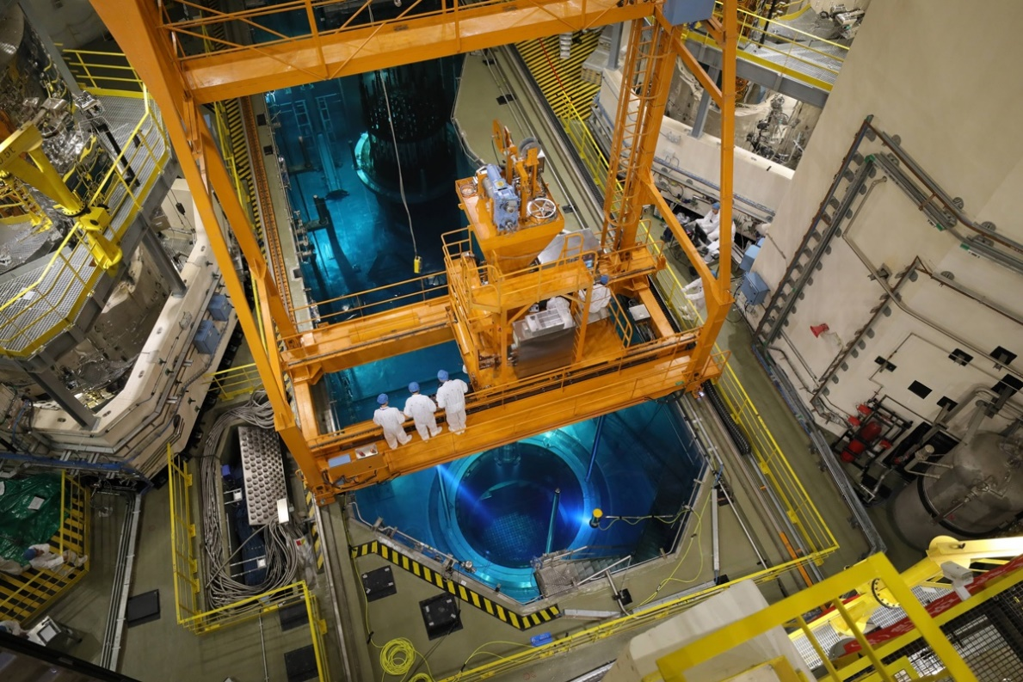

شرکت ملی هسته‌ای چین (CNNC) گزارش داد که در 6 نوامبر، فرآیند بارگذاری 177 مجتمع سوخت در قلب راکتور واحد شماره 6 نیروگاه هسته‌ای Fuqing آغاز شد. این واحد، دومین واحدی است که با راکتور Hualong One در سایتی در استان فوجیان چین، قرار است تا پایان سال جاری شروع به کار کند.

شورای دولتی چین مجوز نهایی ساخت پنجمین و ششمین واحد نیروگاه هسته‌ای Fuqing را در آوریل 2015 صادر کرد. بتن‌ریزی اولیه واحد شماره 5 نیروگاه هسته‌ای Fuqing در می 2015 آغاز شد. ساخت ششمین واحد در دسامبر همان سال آغاز شد. واحد پنجم در 27 نوامبر سال گذشته به شبکه متصل شد و در 21 دسامبر به بحرانیت رسید و از 30 ژانویه امسال وارد عملیات تجاری شد.

ساخت دو واحد با راکتور Hualong One (HPR1000) نیز در نیروگاه Fangchenggang شرکت China General Nuclear در منطقه خودمختار گوانگشی در حال انجام است. انتظار می‌رود این واحدها در سال 2022 راه‌اندازی شوند. شرکت ملی هسته‌ای چین همچنین ساخت دو واحد Hualong One در نیروگاه هسته‌ای Zhangzhou در استان فوجیان و همچنین اولین واحد از دو واحد نیروگاه هسته‌ای Taipingling در گوانگدونگ را آغاز کرده است.

دو واحد HPR1000 نیز در نیروگاه هسته‌ای کراچی پاکستان در دست ساخت است.

<https://www.atomic-energy.ru/news/2021/11/08/119195>

**\* سازمان انرژی هسته‌ای امارات (ENEC) ساخت سومین واحد نیروگاه هسته‌ای باراکا با راکتور APR-1400 کره‌جنوبی را به پایان رساند. (وب‌سایت انرژی اتمی روسیه 2021/11/08)**

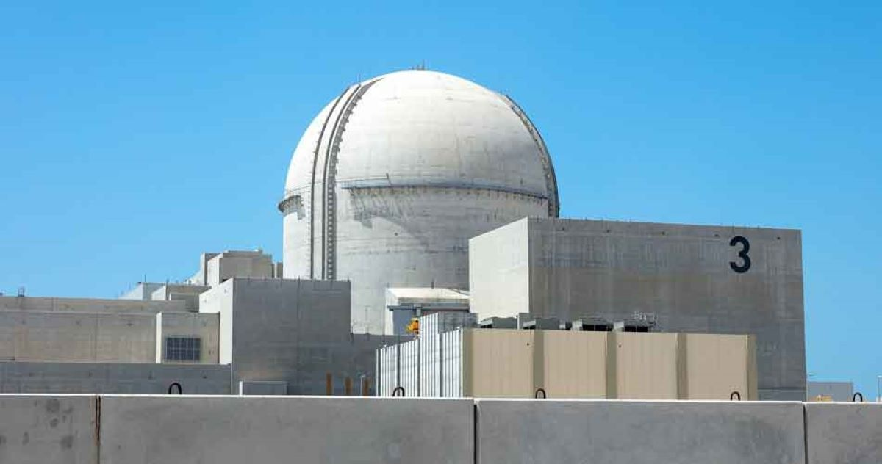

سازمان انرژی اتمی امارات (ENEC) در حاشیه کنفرانس COP26 در گلاسکو اعلام کرد که ساخت سومین واحد نیروگاه هسته‌ای باراکا در امارات به پایان رسیده و قرار است این واحد در سال 2023 راه‌اندازی شود.

باراکا اولین نیروگاه هسته‌ای چند واحدی در جهان عرب است که در منطقه الظفره ابوظبی واقع شده است. اولین واحد این نیروگاه در اپریل امسال به بهره‌برداری تجاری رسید. دومین واحد که در ماه آگوست راه‌اندازی شد، به شبکه برق این کشور متصل شده است. در رابطه با واحد سوم، اکنون تمرکز بر تکمیل آماده‌سازی عملیاتی، آزمایش، بازرسی‌های نظارتی و ارزیابی‌های بین‌المللی مورد نیاز برای دریافت مجوز بهره‌برداری از سازمان تنظیم‌کننده فدرال هسته‌ای امارات (FANR) خواهد بود.

بیانیه سازمان انرژی اتمی امارات که در کنفرانس تغییرات آب و هوایی سازمان ملل متحد اعلام شد: پیشرفت امارات متحده عربی در حرکت به سمت منابع انرژی پاک‌تر، کربن‌زدایی سریع بخش انرژی، کاهش انتشار کربن و افزایش عرضه برق برای پاسخگویی به تقاضای فزاینده را نشان می‌دهد.

<https://www.atomic-energy.ru/news/2021/11/08/119196>

**\* آژانس بین‌المللی انرژی اتمی میزبان نشست فنی در مورد مراحل توسعه زیرساخت ملی انرژی هسته‌ای بود. (وب‌سایت انرژی اتمی روسیه 2021/11/08)**

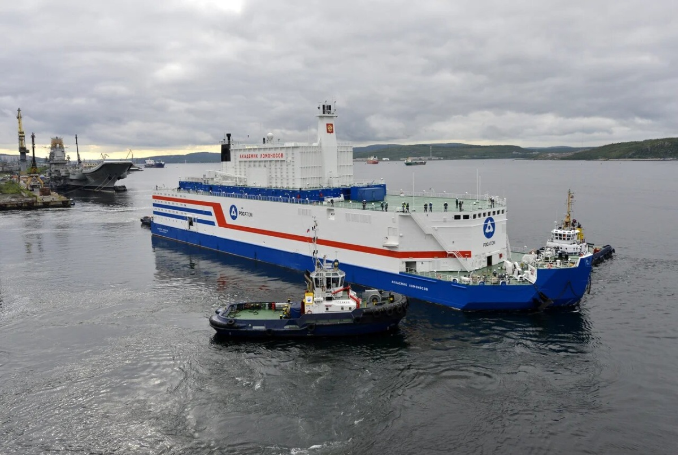

در تاریخ 27 تا 29 اکتبر 2021، آژانس بین‌المللی انرژی اتمی میزبان نشست فنی مراحل توسعه زیرساخت ملی انرژی هسته‌ای بود. هدف اصلی این رویداد بررسی و گفتگو در مورد پیشنهادات مربوط به اصلاح سند آژانس بین‌المللی انرژی اتمی با عنوان "مراحل توسعه زیرساخت ملی انرژی هسته‌ای" NG-G-3.1 (Rev.1) و در نظر گرفتن توسعه زیرساخت‌های ایمنی راکتورهای ماژولار کوچک بود.

در چارچوب این نشست، موضوعات توسعه زیرساخت‌های هسته‌ای و برنامه انرژی هسته‌ای در کشورهای تازه وارد و همچنین کشورهای توسعه‌دهنده انرژی هسته‌ای مورد بررسی قرار گرفت. نمایندگان بلاروس، لهستان، عربستان سعودی، رومانی و سایر کشورها گزارش‌هایی ارائه کردند.

به طور جداگانه، جنبه‌های توسعه قانون‌گذاری برای پروژه‌های جدید و راه‌حل‌های فناوری جدید و همچنین امکان اتخاذ چارچوب نظارتی بر ارائه‌دهنده فناوری به عنوان مرجعی برای توسعه زیرساخت‌های نظارتی ملی بررسی شد. این مفاد در ویرایش جدید سند آژانس بین‌المللی انرژی اتمی منعکس خواهد شد.

<https://www.atomic-energy.ru/news/2021/11/08/119175>

**\* روس‌اتم قصد دارد مرکز جدید علوم و فناوری هسته‌ای در مجارستان بسازد. (وب‌سایت انرژی اتمی روسیه 2021/11/08)**

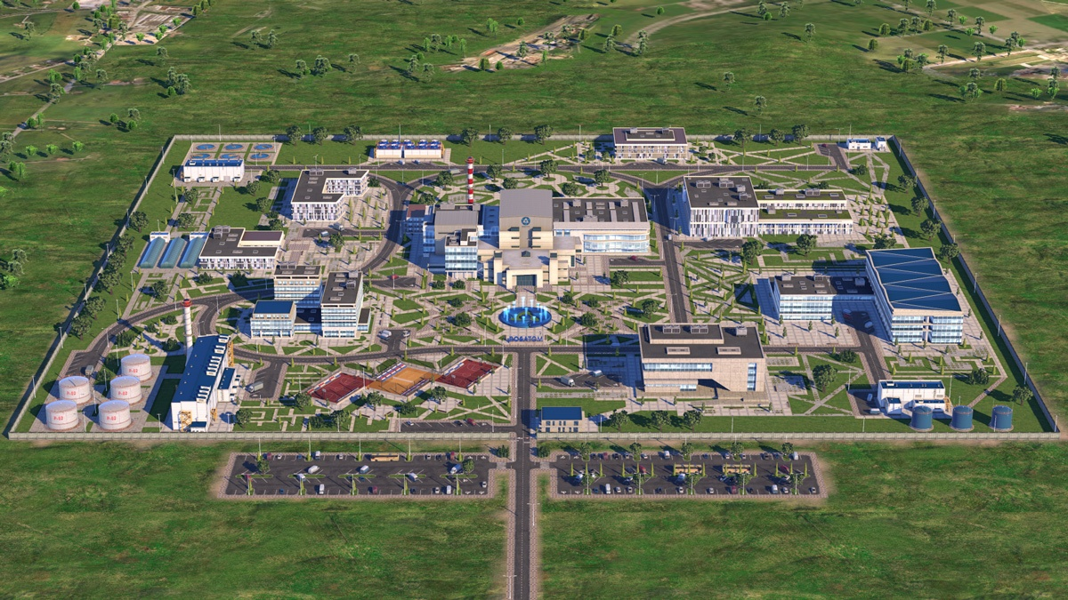

شرکت روس‌اتم در نظر دارد یک مرکز علوم و فناوری هسته‌ای در مجارستان بسازد، که نقش پیشرو در اروپای مرکزی را در زمینه انرژی هسته‌ای صلح‌آمیز برای این کشور فراهم می‌کند. این خبر را الکساندر مرتن، معاون شرکت Атомстройэкспорт (بخشی از شرکت روس‌اتم) که مدیر پروژه ساخت نیروگاه هسته‌ای Paks-2 است، اعلام کرد.

وی گفت: ما به همراه شرکای مجارستانی خود قصد داریم یک مرکز علوم و فناوری هسته‌ای در مجارستان بسازیم که در زمینه تحقیقات علمی بنیادی و کاربردی، آموزش حرفه‌ای و توسعه فناوری‌های پزشکی و همچنین تولید رادیوایزوتوپ‌های پزشکی فعالیت خواهد کرد. این به توسعه پزشکی هسته‌ای کمک می‌کند و رهبری مجارستان را در این زمینه تضمین می‌کند.

<https://www.atomic-energy.ru/news/2021/11/08/119182>

**\* پروژه افق‌های شمالی، مسیری برای اسکاتلند جهت تبدیل شدن به یک صادرکننده انرژی پاک خواهد بود. (وب‌سایت Aker Horizons 2021/11/04)**

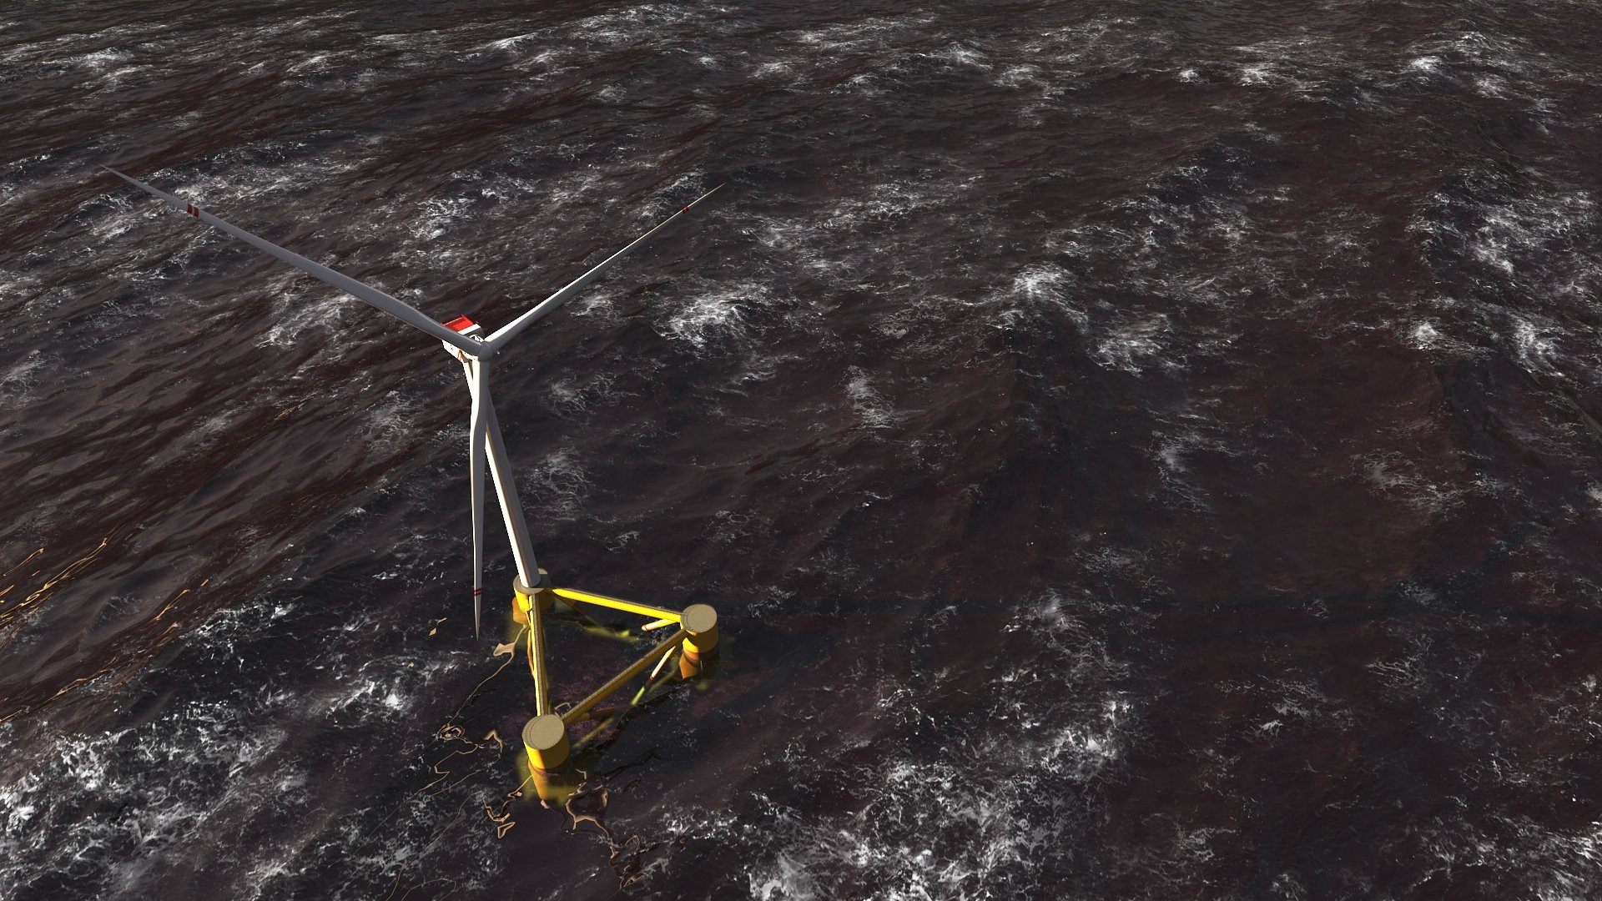

گروه سرمایه‌گذاری و صنعتی نروژی Aker و DNV پروژه افق‌های شمالی (North Horizons) - طرحی برای تولید سوخت زیست‌محیطی (eco-fuel) در اسکاتلند را ارائه کردند. پروژه به این صورت خواهد بود:

* ساخت 10 گیگاوات نیروگاه بادی شناور دریایی. ارتفاع توربین‌ها تقریباً هم‌ارتفاع آسمان خراش The Shard در لندن (310 متر) می‌باشد؛
* استفاده از انرژی باد برای تولید هیدروژن - در همان مکان، درست روی آب؛
* ارسال هیدروژن به سرزمین مادری برای تصفیه و تبدیل آن به محصول نهایی برای استفاده و حمل‌و‌نقل؛
* این کارخانه همچنین سایر محصولات انرژی با انتشار صفر (آمونیاک، هیدروژن مایع، سوخت‌های سنتتیک) را برای واردات و صادرات عرضه خواهد کرد. طبق برنامه این شرکت، با استفاده از این پروژه، هیدروژن مایع کافی برای تامین انرژی 40% کل مسافت پیموده شده اتوبوس‌های محلی بریتانیا و همچنین سوخت سنتتیک کافی برای انجام 750 سفر رفت و برگشت از بریتانیا به نیویورک تولید خواهد شد.

راه‌اندازی پروژه برای سال 2030 برنامه ریزی شده است.

<https://www.akerhorizons.com/news/northern-horizons-a-pathway-for-scotland-to-become-a-clean-energy-exporter>

**\* تحقیقات جدید دانشمندان موجب ظهور "فیزیک جدید" می‌شود. (وب‌سایت ژورنال Physical Review X 2021/11/03)**

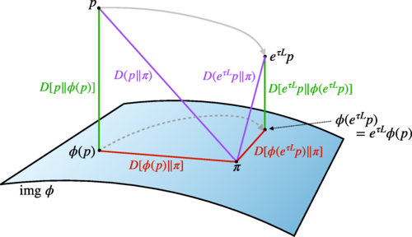

در سال 2020، دیوید ولپرت قانون دوم ترمودینامیک سیستم‌های برهمکنش را اثبات کرد. معنای آن این است که قانون دوم کلاسیک ترمودینامیک فقط زیرمجموعه‌ای از یک قانون پیچیده‌تر و کلی‌تر طبیعت است.

این بار ولپرت به همراه نویسنده دیگری اثبات کرد که این قانون برای کامپیوترهای کوانتومی نیز صدق می‌کند.

بر اساس مطالعه جدید دانشمندان، فیزیک و نظریه اطلاعات بسیار بیشتر از آنچه ما فکر می‌کنیم در هم تنیده شده‌اند. و برای کار با این اتصال متقابل، احتمالاً به یک "فیزیک جدید" نیاز خواهید داشت..

این مقاله به آدرس <https://journals.aps.org/prx/pdf/10.1103/PhysRevX.11.041024> در دسترس است. شایان ذکر است نسخه pdf مقاله مذکور (پیوست-1)، جهت بهره‌برداری لازم به بولتن خبری حاضر الصاق شده است.

<https://journals.aps.org/prx/abstract/10.1103/PhysRevX.11.041024>

**\* برنده مسابقات Nuclear Medicine 2021، که با حمایت شرکت روس‌اتم برگزار می‌شد، سازنده دارویی برای درمان سرطان ریه شد. (وب‌سایت رسمی روس‌اتم 2021/11/10)**

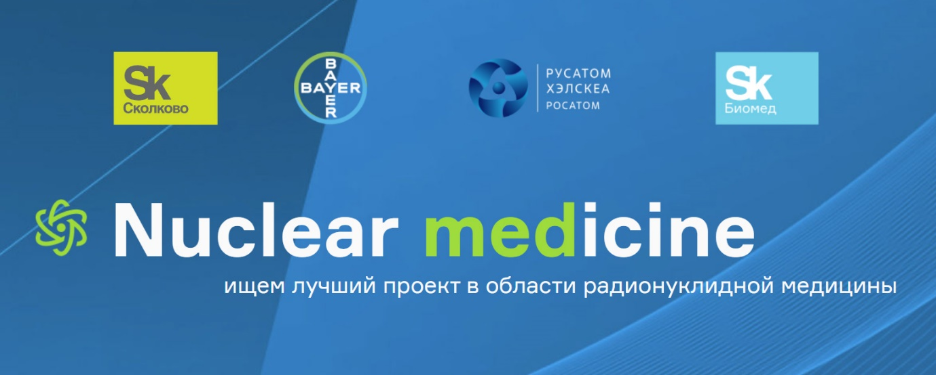

شرکت Русатом Хэлскеа (بخشی از شرکت روس‌اتم)، بنیاد Skolkovo (با همکاری شرکت توسعه ВЭБ.РФ) و کمپانی Bayer نتایج مسابقه Nuclear Medicine را اعلام کردند. کارشناسان امیدوارکننده‌ترین پیشرفت و توسعه را در میان رادیوداروهای جدید برای درمان بیماری‌های سخت از جمله سرطان نام بردند.

درخواست‌ها برای شرکت در مسابقه از اکثر موسسات تخصصی فعال در توسعه رادیوداروهای نوآورانه دریافت شد. فینال این مسابقات در چارچوب بیست و پنجمین سالگرد کنگره سرطان روسیه برگزار شد. چهار تیم از دانشگاه دولتی لومونوسوف مسکو، انستیتو علمی-تحقیقاتی کاپیتسا اولیانوفسک، دانشگاه ITMO و مرکز علمی رادیولوژی و فناوری‌های جراحی گرانووا در فینال شرکت کردند.

برنده این مسابقات، توسعه یک رادیودارو هدفمند مبتنی بر نانوکپسول‌های پلیمری نشاندار شده با [225Ac] Ac با ترکیب پیچیده‌ای برای درمان سرطان متاستاتیک ریه بود (مرکز علمی رادیولوژی و فناوری‌های جراحی گرانووا).

مسابقات Nuclear Medicine برای سومین بار و برای دومین سال متوالی در سایت بنیاد Skolkovo در روسیه برگزار شد. هدف اصلی این مسابقه جستجوی پروژه‌های نوآورانه امیدوارکننده جهت توسعه رادیوداروهای درمانی برای درمان بیماری‌های انکولوژیکی یا سایر بیماری‌هایی است که نیازهای حوزه پزشکی را برآورده می‌کند.

<https://rosatom.ru/journalist/arkhiv-novostey/pobeditelem-provedennogo-pri-podderzhke-rosatoma-konkursa-nuclear-medicine-2021-stal-razrabotchik-pr/>

**\* روس‌اتم در رویدادهای "روز اتم پاک" در کنفرانس بین‌المللی COP26 در گلاسکو شرکت کرد. (وب‌سایت رسمی روس‌اتم 2021/11/10)**

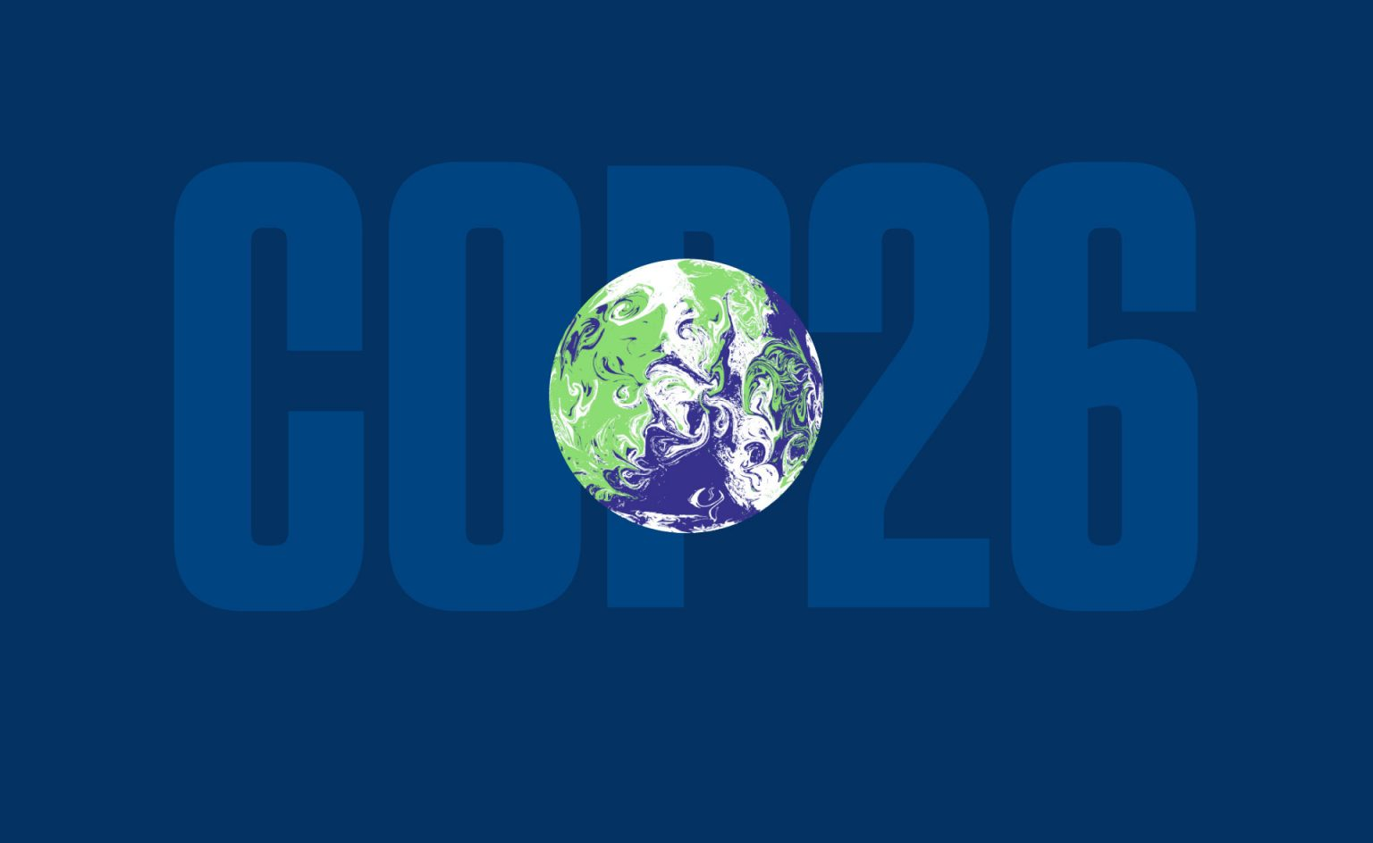

در تاریخ 8 نوامبر 2021 در گلاسکو، روز اتم پاک با حمایت روس‌اتم به عنوان بخشی از بیست و ششمین کنفرانس اعضای کنوانسیون سازمان ملل متحد در مورد تغییرات آب و هوایی (COP26) برگزار شد. برنامه تجاری این رویداد در غرفه فدراسیون روسیه بر نقش انرژی هسته‌ای در مبارزه با تغییرات آب و هوایی جهانی و در اجرای اهداف توسعه پایدار سازمان ملل متمرکز بود.

رافائل گروسی، مدیر کل آژانس بین‌المللی انرژی اتمی در تبریک تصویری خود به سهم قابل توجه انرژی هسته‌ای - منبع انرژی پاک و قابل اعتماد - در کربن‌زدایی اقتصاد اشاره کرد.

رویداد کلیدی روز، تشکیل میزگردی درباره اهمیت انرژی هسته‌ای در اجرای تعهدات جهانی و ملی برای دستیابی به خنثی‌سازی کربن بود. در این جلسه نمایندگانی از شرکت‌ها و سازمان‌های پیشرو انرژی هسته‌ای، از جمله کیریل کاماروف معاون اول مدیر روس‌اتم و مدیر بخش توسعه و واحد تجارت بین‌الملل، سما بیلبائولئون مدیر کل انجمن هسته‌ای جهانی، تام سامسون مدیر ارشد اجرایی کنسرسیوم رولز رویس در بخش توسعه راکتورهای کوچک و کارین دی بویززون مدیر پایداری EDF، حضور داشتند.

بوریس آرسیف، مدیر دپارتمان بازرگانی بین‌المللی روس‌اتم، در گفتگویی درباره سهم راه‌حل‌های هسته‌ای در زمینه‌هایی غیر از انرژی برای دستیابی به اهداف توسعه پایدار سازمان ملل شرکت کرد و در مورد اینکه چگونه فناوری‌های هسته‌ای به حل مشکل جهانی غذا کمک می‌کنند، صحبت کرد.

<https://rosatom.ru/journalist/arkhiv-novostey/rosatom-prinyal-uchastie-v-meropriyatiyakh-dnya-chistogo-atoma-na-mezhdunarodnoy-konferentsii-cop26-/>

**\* شرکت Uranium Energy Corp پس از خرید کمپانی Uranium One به ارزش 112 میلیون دلار، بزرگترین تولیدکننده اورانیوم آمریکای شمالی شد. (وب‌سایت انرژی اتمی روسیه 2021/11/09)**

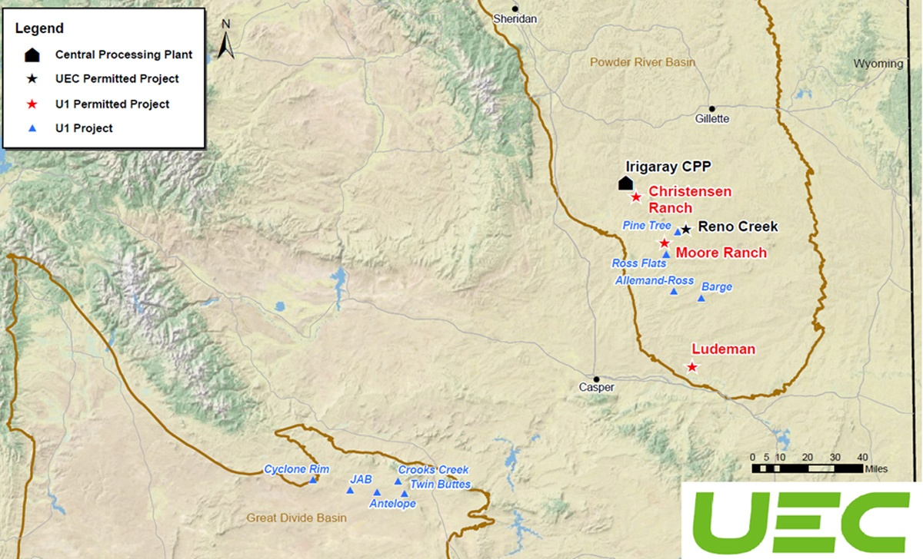

شرکت Uranium One (یک گروه بین‌المللی از شرکت‌ها و بخشی از گروه شرکت TENEX ROSATOM) با شرکت آمریکایی Uranium Energy Corp برای فروش کلیه سهام شرکت تابعه خود Uranium One Americas, Inc قراردادی منعقد کرده است.

دارایی‌های این شرکت در وایومینگ (ایالات متحده آمریکا) قرار دارد و شامل هفت پروژه اورانیوم در Powder River Basin و پنج پروژه در Great Divide Basin می‌باشد. این منطقه غنی‌ترین سایت استخراج اورانیوم به روش شستشوی درجا ("in-situ recovery", ISR) در نیمکره غربی است.

مبلغ کل معامله شامل 112 میلیون دلار نقدی و 19 میلیون دلار وام اوراق قرضه می‌باشد.

این فروش در چارچوب استراتژی Uranium One برای بهینه‌سازی سبد سهام استخراج اورانیوم خود برای افزایش بهره‌وری اقتصادی انجام می‌شود.

<https://www.atomic-energy.ru/news/2021/11/09/119222>

**\* کنفرانس بین‌المللی آژانس بین‌المللی انرژی اتمی در مورد مدیریت پسماندهای رادیواکتیو در وین برگزار شد. (وب‌سایت انرژی اتمی روسیه 2021/11/11)**

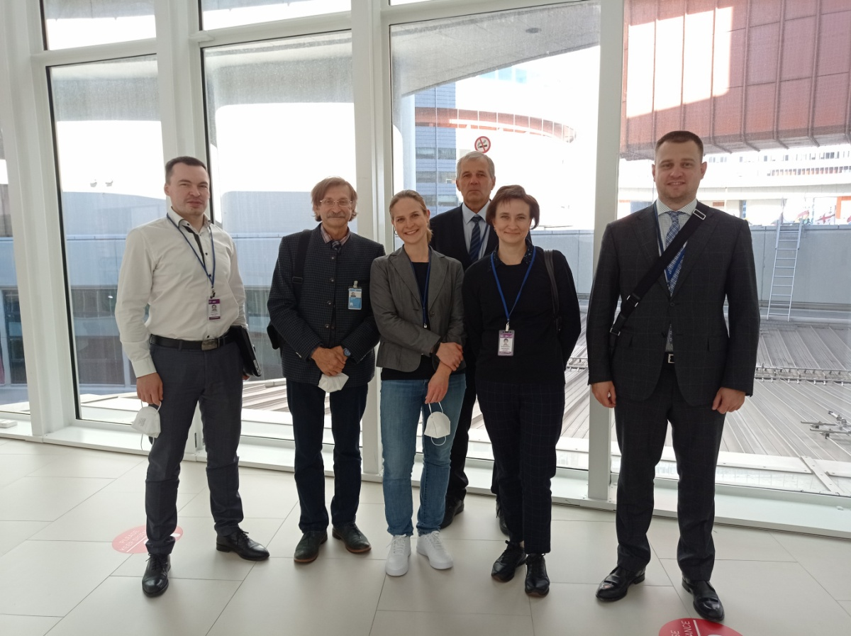

وین میزبان کنفرانس آژانس بین‌المللی انرژی اتمی درباره "مدیریت پسماندهای رادیواکتیو: راه‌حل‌هایی برای آینده‌ای پایدار" بود.

هدف از نشست بین‌المللی کارشناسان، تبادل اطلاعات به منظور افزایش آگاهی از پیشرفت‌های فناوری، بهترین شیوه‌ها و راه‌حل‌های موثر برای رفع مشکلات فوری در زمینه مدیریت پسماندهای رادیواکتیو بود.

این کنفرانس توسط رافائل ماریانو گروسی، مدیر کل آژانس بین‌المللی انرژی اتمی، با تاکید بر این موضوع که این رویداد تجربیات کارشناسان کشورهای مختلف در زمینه مدیریت پسماندهای رادیواکتیو را گرد هم می‌آورد و فرصت گفتگو در مورد مهمترین نکات توسعه بهترین شیوه‌های مدیریت جهانی پسماندها را فراهم می‌کند، افتتاح شد.

این کنفرانس اثربخشی روش‌ها و فناوری‌های کنونی را برای مدیریت پسماندهای رادیواکتیو نشان داد و اجرای بهترین شیوه‌ها و رویکردهای یکپارچه در آینده را ترویج داد. تنها با ترویج موفقیت‌آمیز راه‌حل‌های مدیریت پسماندهای رادیواکتیو، انرژی هسته‌ای و فناوری‌های مرتبط با آن می‌تواند به آینده‌ای پایدار کمک کند.

<https://www.atomic-energy.ru/news/2021/11/11/119283>

**\* رئیس‌جمهور فرانسه از آغاز قریب‌الوقوع ساخت نیروگاه‌های هسته‌ای جدید در این کشور خبر داد. (وب‌سایت انرژی اتمی روسیه 2021/11/10)**

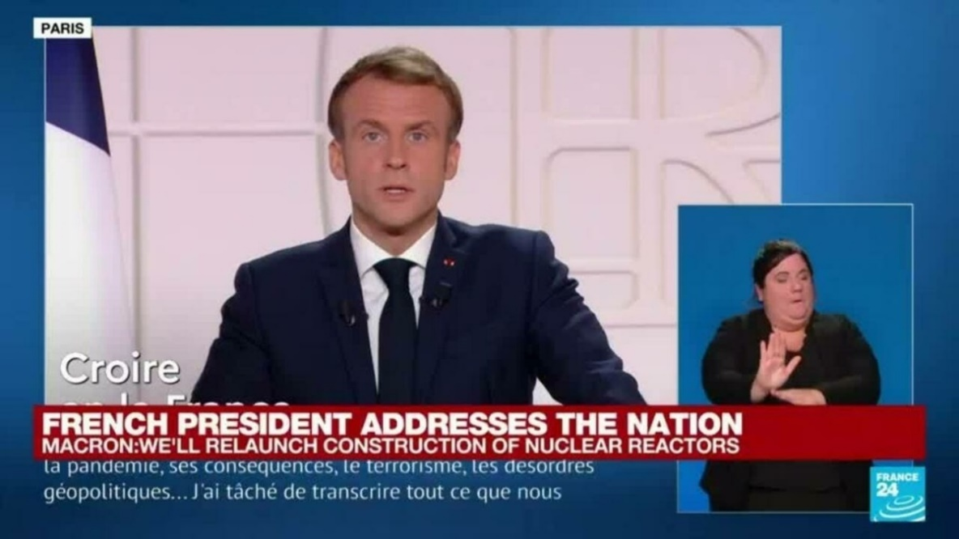

امانوئل ماکرون، رئیس‌جمهور فرانسه در 9 نوامبر در سخنرانی خود خطاب به مردم فرانسه گفت که فرانسه نیروگاه‌های هسته‌ای جدیدی را برای حفظ امنیت انرژی خود و دستیابی به اهداف آب و هوایی خواهد ساخت. تصمیم رسمی در مورد ساخت راکتورهای جدید EPR در کشور باید در آینده نزدیک گرفته شود.

مکرون در سخنرانی ملی خود گفت: در دنیایی که تنش‌ها بر سر عرضه و هزینه مواد خام و انرژی باعث کمبود و تورم می‌شود، وضعیت اقتصادی ما هنوز باید تقویت شود. من می‌دانم که بسیاری از شما اکنون در حال گذراندن این شرایط هستید.

وی گفت: شهروندان فرانسوی روزانه با عواقب ناشی از وضعیت کنونی زندگی می‌کنند و هزینه‌های زیادی را برای پرکردن باک بنزین خودروهای خود پرداخت می‌کنند و همچنین با افزایش قیمت گاز و برق مواجه هستند. آنچه در هفته‌های اخیر تجربه کرده‌ایم نیاز به واکنش فوری دارد. به همین دلیل است که دولت قیمت بنزین را ثابت کرده است.

امانوئل مکرون گفت که برای حفظ هزینه‌های انرژی "معقول" و کاهش وابستگی به واردات، فرانسه باید به صرفه‌جویی در انرژی و سرمایه‌گذاری در داخل برای تولید انرژی بدون کربن ادامه دهد.

به همین دلیل است که به منظور تضمین استقلال انرژی فرانسه، تضمین تامین برق کشورمان و دستیابی به اهدافمان، به ویژه خنثی‌سازی کربن تا سال 2050، می‌خواهیم ساخت راکتورهای هسته‌ای در کشورمان را از سر بگیریم.

<https://www.atomic-energy.ru/news/2021/11/10/119254>

**\* ترکیه پس از نیروگاه هسته‌ای آکویو، آماده‌سازی سریع برای ساخت دو نیروگاه هسته‌ای دیگر را آغاز خواهد کرد. (وب‌سایت انرژی اتمی روسیه 2020/11/10)**

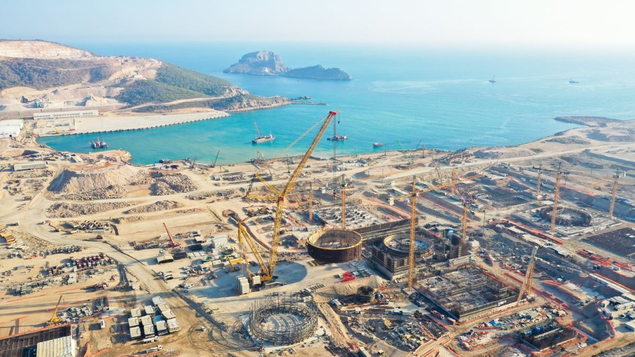

ترکیه قصد دارد پس از نیروگاه هسته‌ای آکویو که توسط شرکت روس‌اتم در حال ساخت است، پروژه‌های ساخت دومین و سومین نیروگاه هسته‌ای را آغاز کند. این خبر در جریان سخنرانی رجب طیب اردوغان، رئیس‌جمهور این کشور در آنکارا اعلام شد.

وی تاکید کرد: ما قصد داریم اولین واحد نیروگاه هسته‌ای آکویو را در سال 2023 راه‌اندازی کنیم. پس از آکویو، به سرعت مقدمات ساخت نیروگاه هسته‌ای دوم و حتی سوم را آغاز خواهیم کرد. ما در تلاش هستیم تا انرژی هسته‌ای کشورمان را تامین کنیم.

نیروگاه هسته‌ای آکویو در سواحل جنوبی ترکیه در حال ساخت است. این نیروگاه بر اساس یک پروژه روسی ساخته می‌شود که شامل ساخت و راه‌اندازی چهار واحد با راکتورهای VVER-1200 می‌باشد. قرارداد ساخت این سایت در ماه می 2010 امضا شد. در حال حاضر سایت ساخت نیروگاه هسته‌ای آکویو یکی از بزرگترین پروژه‌های ساخت و ساز هسته‌ای در جهان است. روزانه بیش از 13 هزار نفر در این سایت کار می‌کنند.

<https://www.atomic-energy.ru/news/2021/11/10/119252>

**\* روس‌اتم اولین دسته از سوخت اورانیوم-پلوتونیوم REMIX را برای راکتورهای VVER تولید کرد. (وب‌سایت رسمی روس‌اتم 2021/11/10)**

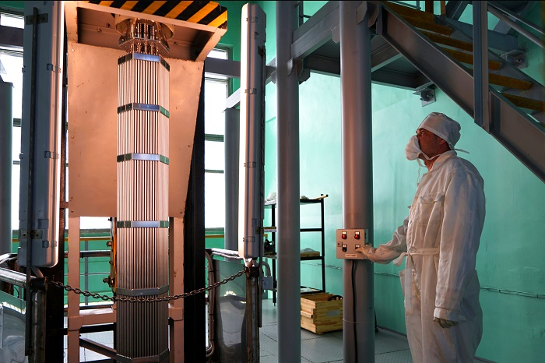

اولین دسته از سوخت اورانیوم-پلوتونیوم REMIX برای راکتورهای VVER-1000 در کارخانه شیمیایی سیبری در سورسک تولید شد.

میله‌های سوخت به جای اورانیوم غنی‌شده سنتی با قرص‌های سوخت اورانیوم-پلوتونیوم پر می‌شوند. خود مجتمع‌های سوخت در قالب یک طرح استاندارد TVS-2M ساخته شده‌اند. قرص‌های سوخت REMIX توسط کارخانه معدن و ترکیب شیمیایی روس‌اتم در منطقه کراسنویارسک تولید شده‌اند.

دسته تولیدی سوخت REMIX باید یک چرخه کامل عملیات آزمایشی را در راکتور VVER-1000 طی کند. پیش از این در سال 2021، نیروگاه هسته‌ای بالاکووا عملیات آزمایش سه مجتمع سوخت را به پایان رساند، که هر کدام شامل شش میله سوخت REMIX بودند. چنین برنامه‌ای کاملاً با رویه جهانی توسعه و اجرای سوخت هسته‌ای نوآورانه سازگار است. ابتدا چندین مجتمع سوخت آزمایشی با میله‌های سوخت آزمایشی در راکتور بارگذاری می‌شوند (به اصطلاح برنامه LTR – lead test rods)، در مرحله بعدی چندین کاست کاملاً متشکل از میله‌های سوخت جدید (LTA – lead test assemblies) در راکتور قرار می‌گیرد.

برنامه LTR در نیروگاه هسته‌ای بالاکووا با موفقیت در سال 2021 به پایان رسید و مطالعات سوخت تحت تابش قرار گرفته پس از خروج از راکتور انجام شد. در عین حال، عملکرد شش مجتمع سوخت کامل مبتنی بر سوخت REMIX اطلاعات بیشتری را از نظر رفتار این سوخت در قلب و تأثیر آن بر فیزیک راکتور می‌دهد.

<https://rosatom.ru/journalist/arkhiv-novostey/v-rosatome-izgotovlena-pervaya-partiya-uran-plutonievogo-topliva-dlya-reaktorov-vver/>

**\* اخبار اجلاس آب و هوایی گلاسکو: متان و ذغال‌سنگ کمتر. (وب‌سایت استرانا روس‌اتم 2021/11/05)**

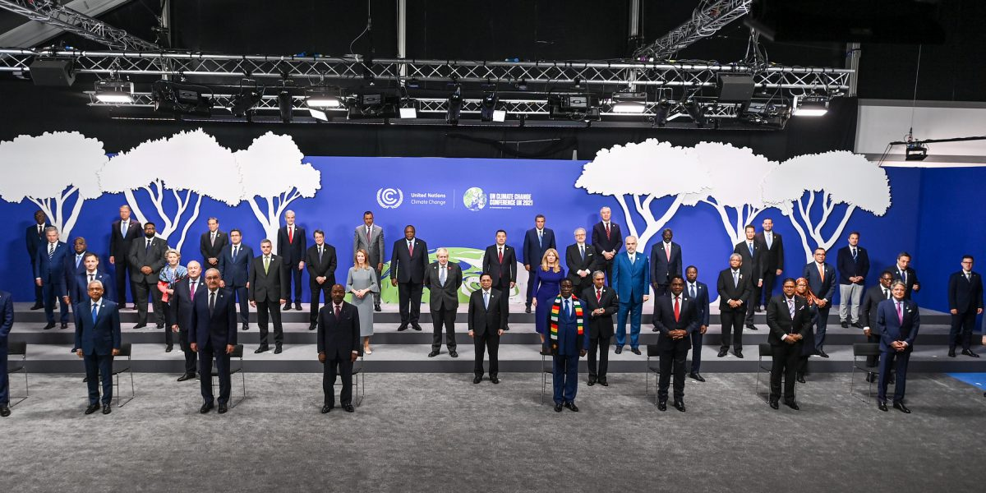

چندین توافقنامه در اجلاس آب و هوایی گلاسکو امضا شد. اولا، بیش از 90 کشور با ابتکار جهانی اتحادیه اروپا و ایالات متحده آمریکا برای کاهش 30 درصدی انتشار متان تا سال 2030 موافقت کردند. این کشورها شامل 15 کشور از 30 کشور با بیشترین میزان انتشار متان هستند. از جمله: ایالات متحده آمریکا، اتحادیه اروپا، اندونزی، پاکستان، آرژانتین، مکزیک، نیجریه، عراق، ویتنام، کانادا. انتشار گاز متان یکی از عوامل اصلی تغییرات اقلیمی است.

ثانیاً، 130 دولت بیانیه‌ای را برای توقف جنگل‌زدایی تصویب کردند. کشورهای امضاکننده از جمله کانادا، برزیل، روسیه، چین، اندونزی، جمهوری کنگو، ایالات متحده آمریکا و بریتانیا 85% از جنگل‌های جهان را در اختیار دارند. 12 کشور توسعه یافته اقتصادی از جمله بریتانیا، ایالات متحده آمریکا، فرانسه و آلمان تا سال 2025 مبلغ 12 میلیارد دلار را برای حمایت از کشورهای در حال توسعه در حفاظت از جنگل‌ها هزینه خواهند کرد.

ثالثاً ، حدود 50 کشور قصد خود را برای کنار گذاشتن کامل استفاده از ذغال‌سنگ در آینده اعلام کردند. همانطور که برگزارکنندگان COP26 تاکید می‌کنند، پنج کشور از بین کشورهایی که تعهدات جدیدی را پذیرفته‌اند، در بین بیست کشوری هستند که بیش از سایرین در جهان از ذغال‌سنگ استفاده می‌کنند. از جمله: کره‌جنوبی (5)، اندونزی (7)، ویتنام (9)، لهستان (13) و اوکراین (19). این بیانیه به امضای نمایندگان آذربایجان و قزاقستان نیز رسیده است. با این حال، مصرف‌کنندگان بزرگ ذغال‌سنگ مانند چین، هند و استرالیا در میان امضاکنندگان نبودند. ایالات متحده آمریکا که رتبه سوم جهان را در استفاده از ذغال‌سنگ دارد و روسیه نیز در بین امضاکنندگان حضور ندارند.

<https://strana-rosatom.ru/2021/11/05/menshe-metana-i-uglya-novosti-klimatich/>

**\* آیا رنسانس اتمی در اروپا امکان‌پذیر است؟ (وب‌سایت استرانا روس‌اتم 2021/11/08)**

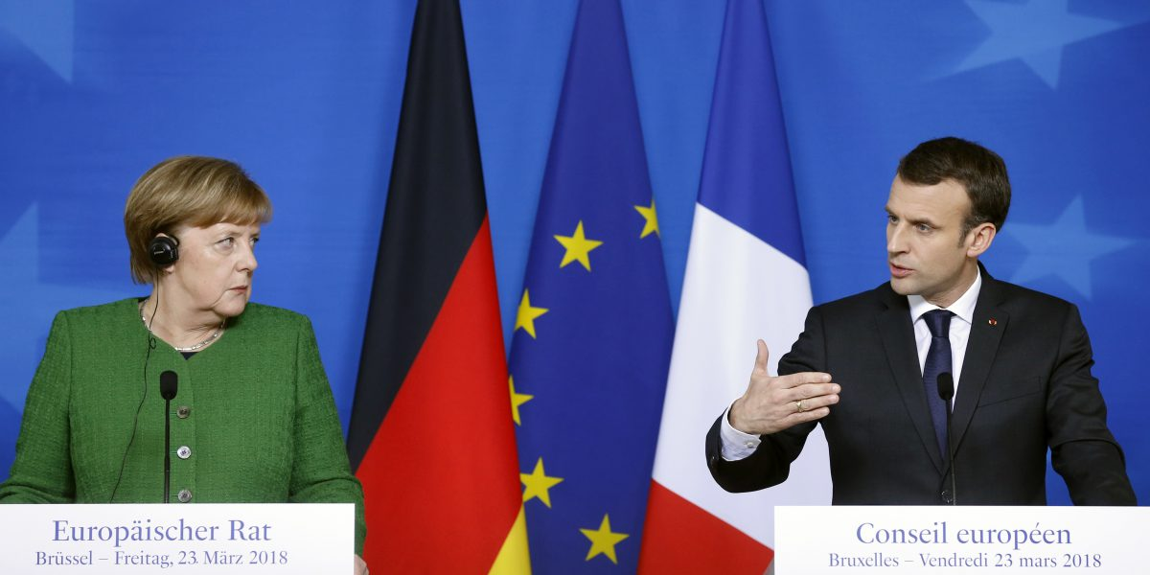

بحران سوخت در اروپا ادامه دارد، قیمت نفت و گاز در حال رکورد شکنی است. انبارهای گاز کمتر از حد معمول پر است و در زمستان سرد، می‌تواند به دور جدیدی از قیمت‌ها منجر شود. بسیاری از سیاستمداران اروپایی شروع به صحبت در مورد این واقعیت کرده‌اند که کنار گذاشتن انرژی هسته‌ای یک اشتباه بود. کارشناسان در مورد اینکه آیا رنسانس هسته‌ای در اتحادیه اروپا امکان پذیر است یا خیر بحث می‌کنند. مشکل این است که کنار گذاشتن ساخت نیروگاه‌های هسته‌ای جدید بسیار آسان‌تر از از سرگیری ساخت و ساز هسته‌ای بود.

**خورشید و باد کافی برای همه وجود ندارد**

وزیر زیرساخت اسلوونی ارنی ورتوتس، در 26 اکتبر، به ریاست نشست فوق‌العاده شورای اتحادیه اروپا در سطح وزرای انرژی که برای بحث در مورد انرژی تشکیل شده بود، گفت: انرژی از منابع تجدیدپذیر برای اتحادیه اروپا کافی نیست و بدون انرژی هسته‌ای نمی‌تواند کافی باشد. وی گفت: این بحران آخرین سیگنال در مورد اهمیت تحول سبز است. اگر می‌خواهیم به دو هدف مهم یعنی بی‌طرفی آب و هوا و استقلال اروپا در بخش انرژی دست یابیم، به فناوری‌های جدید به ویژه در زمینه انرژی هسته‌ای نیاز است.

اخیراً 10 کشور از 27 کشور اتحادیه اروپا خواستار گنجاندن انرژی هسته‌ای در فهرست صنایعی هستند که در کاهش آسیب‌های زیست‌محیطی نقش دارند. در مقاله‌ای که توسط روزنامه فرانسوی Le Figaro منتشر شده است، نخست‌وزیران، وزرای انرژی و اقتصاد فرانسه، رومانی، جمهوری چک، فنلاند، اسلواکی، کرواسی، اسلوونی، بلغارستان، لهستان و مجارستان اظهار داشتند که انرژی هسته‌ای ایمن است. بیش از سایر منابع انرژی سبز منجر به گرمایش جهانی نمی‌شود و بر خلاف گاز، اروپا را از افزایش قیمت محافظت می‌کند. این مقاله می‌گوید که در حال حاضر، نیروگاه‌های هسته‌ای تقریبا نیمی از برق بدون کربن در اروپا را تامین می‌کنند. به گفته نویسندگان، لازم است که انرژی هسته‌ای در طبقه‌بندی انرژی‌های سبز اتحادیه اروپا، که باید به زودی توسط کمیسیون اروپا اعلام شود، گنجانده شود.

اروپایی‌ها در حال حاضر نیروگاه‌های خورشیدی، بادی و زمین گرمایی (ژئوترمال) و همچنین نیروگاه‌های برق آبی کوچک بدون سد را سبز تلقی می‌کنند. سرگئی کندراتیف، معاون بخش اقتصادی انستیتو بنیاد انرژی و دارایی، این رویکرد را کوته بینانه می‌خواند: ما باید بر میزان شدت انتشار کربن در تولید برق تمرکز کنیم. برای نیروگاه‌های هسته‌ای، به طور قابل توجهی کمتر از نیروگاه‌های ذغال‌سنگی یا گازی است. علاوه بر این، نیروگاه‌های هسته‌ای، بر خلاف اکثر منابع انرژی تجدیدپذیر، می‌توانند به عنوان منابع بزرگ انرژی حرارتی مورد استفاده قرار گیرند. اتحادیه اروپا نیروگاه‌های برق آبی سدها را به عنوان منابع سبز در نظر نمی‌گیرد، اما، به نظر من، چنین چیزی مشروط است. برای انتقال به انرژی پاک، ما باید سبد تولید انرژی را بر اساس هزینه‌های تولید، آلاینده‌های خاص، قابلیت اطمینان و کیفیت منبع تغذیه بهینه کنیم و نه بر اساس یک پارامتر.

**تخریب، نساختن**

اولگ دودیخین، مدیر بخش کار با شرکت‌های انرژی و خدمات رفاهی کمپانی KPMG در روسیه و کشورهای مستقل مشترک المنافع، می‌گوید: با توجه به بحران کنونی انرژی در اروپا، ممکن است شاهد رنسانس اتمی باشیم. بسیاری از کشورهایی که سهم عمده‌ای از انرژی هیدروکربنی دارند همچنان به دنبال جایگزینی برای آن هستند و اعتماد به منابع انرژی تجدیدپذیر و گاز از نظر امنیت عرضه و قابل پیش‌بینی بودن قیمت‌ها کاهش یافته است.

سرگئی کندراتیف در پیش‌بینی‌های خود محتاط‌تر است. وی گفت: در واقع، در ماه‌های اخیر، بسیاری از سیاستمداران و کارشناسان در اتحادیه اروپا شروع به صحبت در مورد نیاز به توسعه انرژی هسته‌ای کرده‌اند و خاطرنشان می‌کنند که بدون نیروگاه‌های هسته‌ای دستیابی به اهداف توافق‌نامه آب و هوایی پاریس - حداقل در سطح جهانی غیرممکن است. با این حال، متأسفانه، احزاب سیاسی عمده و افکار عمومی در اتحادیه اروپا همچنان به مخالفت خود با ساخت نیروگاه‌های هسته‌ای ادامه می‌دهند و به این واقعیت متوسل می‌شوند که هزینه تولید برق از منابع انرژی تجدیدپذیر به طور پیوسته در حال کاهش است و بنابراین نه نیروگاه‌های سوخت فسیلی و نه نیروگاه‌های هسته‌ای برای انرژی آینده مورد نیاز نیستند. البته اینطور نیست و شرط‌بندی و تکیه روی تولید بلامنازع منجر به افزایش شدید نوسانات در بازارها می‌شود، که بحران انرژی سال 2021 نیز آن را نشان داد. اما در حال حاضر، کمیسیون اروپا مسیر توسعه منابع انرژی منحصراً تجدیدپذیر را حفظ می‌کند، بدون توجه به سایر منابع کم کربن، از جمله نیروگاه‌های هسته‌ای، که دارای برنامه کاری و بارگذاری پیش‌بینی شده هستند.

هیچ بحثی در مورد اینکه تولید برق در نیروگاه‌های هسته‌ای کم کربن است، وجود ندارد. انتشار گازهای گلخانه‌ای در هر کیلووات ساعت حتی کمتر از نیروگاه‌های برق آبی می‌باشد. اما هر دو کارشناس موافق هستند که تصویب و ساخت نیروگاه‌های هسته‌ای یک فرآیند طولانی است، بنابراین آن‌ها فقط در دراز مدت می‌توانند منابع انرژی تجدیدپذیر و حتی نیروگاه‌های گازی را در تراز انرژی اروپا تحت فشار قرار دهند.

سرگئی کوندراتیف می‌گوید: اکنون فقط روس‌اتم می‌تواند به سرعت یک نیروگاه هسته‌ای بسازد - در عرض 6 تا 7 سال، در حالی که ساخت آن در اروپا حتی 15 سال طول می‌کشد. لطفاً توجه داشته باشید که فهرست امضاکنندگان برای گنجاندن انرژی هسته‌ای در طبقه‌بندی سبز شامل کشورهایی است که قبلاً از توسعه انرژی هسته‌ای حمایت کرده‌اند - فرانسه، مجارستان، فنلاند. موضع آلمان، بلژیک و سایر کشورها در مورد از کار انداختن نیروگاه‌های هسته‌ای و کنار گذاشتن استفاده از انرژی اتمی بدون تغییر باقی مانده است. در این مورد، به عنوان مثال، در فرانسه، ساخت و ساز با مشکلات جدی مواجه است: ساخت و ساز سومین واحد نیروگاه هسته‌ای Flamanville برای پانزدهمین سال ادامه دارد، و راه‌اندازی این واحد برای سال 2023 برنامه‌ریزی شده است، اگرچه در ابتدا برای سال 2012 برنامه‌ریزی شده بود. حتی این کشورها (که پیشنهاد می‌کنند انرژی هسته‌ای در طبقه‌بندی سبز گنجانده شود) باید تلاش‌های قابل توجهی برای حفظ سهم تولید هسته‌ای حداقل در سطح فعلی انجام دهند.

**آلمان، مخالف اصلی**

در سال 2001، نیروگاه‌های هسته‌ای 29.61 درصد از کل تولید برق در آلمان را تشکیل می‌دادند. در سال 2020 این رقم به 11.33٪ رسید. پس از حادثه در نیروگاه هسته‌ای فوکوشیما ژاپن در سال 2011، نیروگاه‌های هسته‌ای تحت فشار "سبز" شروع به بسته شدن کردند. به گفته پایگاه PRIS، تنها 6 واحد نیروگاه هسته‌ای در آلمان در حال فعالیت هستند. سه مورد از آنها قرار است در سال جاری تعطیل شوند، و سه مورد دیگر تا پایان سال 2022.

پس از آغاز بحران گاز در پاییز امسال، گروهی از دانشمندان و فعالان برجسته محیط‌زیست اروپا نامه‌ای سرگشاده به دولت در نشریه Die Welt تحت عنوان «آلمان عزیز، لطفاً بگذارید نیروگاه‌های هسته‌ای در شبکه باقی بمانند» منتشر کردند. نویسندگان از سیاستمداران خواسته بودند که "شجاعت نشان دهند" و در قوانین مربوط به انرژی هسته‌ای تجدید نظر کنند، حداقل تعطیلی واحدهای موجود را به تعویق بیندازند.

بر اساس نظرسنجی روزنامه Berliner Zeitung در 30 اکتبر، نگرش نسبت به انرژی هسته‌ای در میان ساکنان این کشور در حال تغییر است. 50 درصد از پاسخ دهندگان معتقدند که تعطیلی نیروگاه‌های هسته‌ای باید "قطعا" یا "زودتر" لغو شود. 36 درصد پاسخ منفی دادند و 14 درصد ممتنع بودند. در نظرسنجی سپتامبر 2019 در مورد این موضوع، از هر 10 آلمانی 6 نفر موافق پایان دادن به استفاده از راکتورهای هسته‌ای بودند.

ماکسیم استارچاک، محقق مرکز سیاست‌های دفاعی و بین‌المللی در دانشگاه کوئینز (کانادا)، معتقد است که در بحران انرژی کنونی، این احتمال وجود دارد که تحت فشار مردم و دیگر کشورهای اروپایی، آلمان تعطیلی کامل نیروگاه‌های هسته‌ای را به تعویق بیندازد. همچنین اهداف کاهش سریع انتشار گازهای گلخانه‌ای نیز می‌تواند در آینده‌ اساساً موقعیت برلین را تغییر دهد.

**فرانسه، حامی اصلی**

نیروگاه‌های هسته‌ای فرانسه حدود 70 درصد کل برق مصرفی این کشور را تولید می‌کنند. و آنها قصد ندارند انرژی هسته‌ای را کنار بگذارند. بلکه، کارشناسان اپراتور شبکه ملی RTE افزایش تعداد نیروگاه‌های هسته‌ای را برای دستیابی به خنثی‌‍سازی کربن از نظر اقتصادی مقرون به صرفه می‌دانند. در گزارش "آینده برق - 2050"، که سناریوهای مختلفی را برای دستیابی به خنثی‌سازی کربن در نظر گرفته است، به این امر اشاره شده است. نویسندگان گزارش اطمینان دارند که ساخت راکتورهای هسته‌ای از نقطه نظر اقتصادی مهم است، حتی اگر ساخت نیروگاه‌های بادی بزرگ ممکن است ارزان‌تر باشد. آنها توضیح می‌دهند که نکته این است که مزارع بادی نیاز به سرمایه‌گذاری در بخش ذخیره‌سازی انرژی نیز دارند. برونو لومر وزیر دارایی فرانسه خاطرنشان کرد که کشورهای اتحادیه اروپا باید انرژی هسته‌ای را به دلیل عدم انتشار گازهای گلخانه‌ای، به عنوان انرژی سبز به رسمیت بشناسند. این امر امکان سرمایه‌گذاری وجوه حاصل از برنامه‌های اتحادیه اروپا را در ساخت نیروگاه‌های جدید و نوسازی نیروگاه‌های هسته‌ای قدیمی در کشورهای اروپایی فراهم می‌کند.

ماکسیم استارچاک می‌گوید: دولت فرانسه منصفانه از وضعیت فعلی بازار انرژی به نفع خود استفاده می‌کند. اما تا کنون متأسفانه موقعیت فرانسه و حامیانش در اروپا غالب نشده است. در حال حاضر مخالفان نیروگاه‌های هسته‌ای بیشتر شده‌اند. بحران انرژی تاکنون تنها در بریتانیا بر نگرش نسبت به نیروگاه‌های هسته‌ای تأثیر گذاشته است. احتمالا پروژه‌های جدیدی در این زمینه انجام خواهد شد. شاید نظرات در ایتالیا نیز تغییر کند. در بهترین حالت، من فکر می‌کنم که می‌توان به برابری حامیان و مخالفان نیروگاه‌های هسته‌ای در اتحادیه اروپا دست یافت. این کارشناس معتقد است که در بحران انرژی فعلی، حداقل می‌توان انتظار تمدید عملیات بهره‌برداری از نیروگاه‌های هسته‌ای را داشت. اما برای گنجاندن انرژی هسته‌ای در لیست سبز، بحران در حوزه انرژی باید طولانی باشد و یا تکرار شود. ماکسیم استارچاک افزود: همچنین درک این نکته مهم است که منابع تجدیدپذیر مشکل کمبود انرژی را حل نمی‌کنند. و البته تداوم تجربه بهره‌برداری ایمن از نیروگاه‌های هسته‌ای در اروپا و در کل جهان حائز اهمیت است. این یک فرآیند طولانی است. به طور کلی، سیاست اتحادیه اروپا در کنار گذاشتن هیدروکربن‌ها و افزایش سهم منابع تجدیدپذیر به بحران‌های مختلف انرژی کمک می‌کند، و اگر الان نه، پس از فرانسه و حامیانش این فرصت خواهد بود که قرار گرفتن نیروگاه‌های هسته‌ای در فهرست سبز را تحت فشار قرار دهند.

**اروپای شرقی در یک دوراهی**

اکثر کشورهای اروپای شرقی مانند دانمارک، آلمان و هلند مناطق آبی که امکان ساخت نیروگاه‌های بادی در آن وجود داشته باشد، ندارند. شرایط برای مزارع خورشیدی نیز در این منطقه، برای همه به خوبی جایی مثل اسپانیا نیست. و باید مثل گذشته ذغال‌سنگ سوزاند. بنا به گزارش میکال کورتیکی، وزیر آب و هوا و محیط‌زیست لهستان، اکنون نیروگاه‌های ذغال‌سنگی حدود 70 درصد برق این کشور را تامین می‌کنند.

اخیراً EDF فرانسه به دولت لهستان پیشنهاد ساخت 6 واحد با راکتور EPR را داده و به نظر می‌رسد همه چیز به سمتی می‌رود که لهستان به جمع کشورهای هسته‌ای بپیوندد. مایکل کورتیکی می‌نویسد: بهره‌برداری از نیروگاه‌های هسته‌ای به دستیابی به بی طرفی آب و هوایی کمک می‌کند، تأثیر مثبتی بر اقتصاد خواهد داشت، امکان ایجاد صنایع بسیار تخصصی را فراهم می‌کند و همچنین امنیت انرژی را افزایش می‌دهد. برآورد می‌شود که صنایع جدید مرتبط با منابع تجدیدپذیر و انرژی هسته‌ای به ایجاد حدود 300 هزار شغل کمک کند.

هلند و استونی نیز در حال بررسی پروژه‌های هسته‌ای هستند. در خارج از اتحادیه اروپا، رنسانس هسته‌ای توسط روسیه، ایالات متحده آمریکا، چین، ژاپن، بریتانیا و کره‌جنوبی حمایت می‌شود. این کشورها همچنین تا سال 2060-2050 به خنثی‌سازی کربن خواهند رسید و روی انرژی هسته‌ای حساب باز کرده‌اند. اکثر این کشورها قصد دارند تعداد واحدهای هسته‌ای خود را افزایش دهند. رقابتی از فناوری‌های راکتوری در جهان در حال گسترش است. سرگئی کوندراتیف خاطرنشان می‌کند که روسیه چندین مزیت در این زمینه دارد: اول، تجربه منحصر به فرد در راه‌اندازی راکتورهای نوترون سریع. بستن چرخه سوخت هسته‌ای می‌تواند به طور قابل توجهی هم قیمت تمام شده و هم شدت کربن برق را کاهش دهد. این گامی به سوی آینده برای کل صنعت است. دوم، ساخت راکتورهای کوچک. در زمینه کاهش زمان‌بندی بار، چنین راه‌حل‌هایی ممکن است حتی در چارچوب سیستم‌های متمرکز بزرگ مورد تقاضا باشد و مورد علاقه کشورهای جزیره‌ای، مانند قبرس، مالت، که همچنان بر تولید برق در نیروگاه‌های مازوتی متمرکز هستند، باشد.

<https://strana-rosatom.ru/2021/11/08/vozmozhen-li-atomnyj-renessans-v-evrop/>